北京市地方标准 

编 号：DB11/T xxxx—20xx

备案号：

房屋建筑项目

电子数据标准

Electronic Data Standard for Housing Construction Projects

（征求意见稿）

20xx-xx-xx发布 20xx-xx-xx实施

北京市规划和自然资源委员会

联合发布

北京市市场监督管理局

北 京 市 地 方 标 准

房屋建筑项目电子数据标准

Electronic Data Standard for Housing Construction Projects

DB11/T xxxx—20xx

主编单位：北京市建筑设计研究院有限公司

批准部门：北京市规划和自然资源委员会

北京市市场监督管理局

实施日期：20xx年xx月xx日

20xx 北京

前 言

为贯彻落实党的二十大精神，推动工程建设项目审批制度实施全流程、全覆盖改革，按照《“十四五”国家信息化规划》（2021年9月）、《国务院办公厅关于开展工程建设项目审批制度改革试点的通知》（国办发[2018]33号文）、《国务院办公厅关于全面开展工程建设项目审批制度改革的实施意见》（国办发[2019]11号）、北京市市场监督管理局关于印发《2021年北京市地方标准制修订项目计划（第一批）》和《住房和城乡建设部关于<工程建设项目审批管理系统管理暂行办法>的通知》（建办[2020]47号）的相关要求，编制组在广泛调查研究、认真总结实践经验、参考国内外相关标准、吸取调研成果以及广泛征求意见的基础上，完成本标准的编制工作。

本标准共分6章，主要内容包括：1.总则；2.术语；3.基本规定；4.制图标准及技术要求；5. BDB数据文件要求；6.数据文件交付要求。

本标准由北京市规划和自然资源委员会、北京市市场监督管理局共同负责管理，由北京市规划和自然资源委员会归口并负责组织实施，北京市规划和自然资源标准化中心负责日常管理，北京市建筑设计研究院有限公司负责具体技术内容的解释。（地址：北京市西城区南礼士路62号；邮政编码：100037；）

本标准执行过程中如有意见和建议，请寄送至北京市规划和自然资源标准化中心，以供今后修订时参考。（地址：北京市通州区承安路1号院；电话：55595000；邮箱：bjbb@ghzrzyw.beijing.gov.cn）

本标准主编单位：北京市建筑设计研究院有限公司

本标准参编单位：北京市国土空间大数据中心

北京建工集团有限责任公司

北京城市副中心投资建设集团有限公司

首都机场集团有限公司北京大兴国际机场

中建一局集团建设发展有限公司

北京海开控股(集团)股份有限公司

本标准主要起草人员：

本标准主要审查人员：

目 次

1 总则 1

2 术语 2

3 基本规定 4

4 制图标准及技术要求 5

4.1 一般规定 5

4.2 绘图基准要求 5

4.3 图层管理原则 6

4.4 绘制图形技术要求 6

4.5 标记绘制技术要求 7

4.6 指标表技术要求 11

5 BDB数据文件要求 12

6 数据文件交付要求 13

6.1 一般规定 13

6.2 文件格式 13

6.3 文件命名 13

附录A 指标明细表 15

本标准用词说明 39

引用标准名录 40

条文说明 41

4 制图标准及技术要求 42

4.3 图层管理原则 42

4.4 绘制图形技术要求 43

4.5 标记绘制技术要求 43

6 数据文件交付要求 44

6.3 文件命名 44

CONTENTS

1 General 1

2 Terminology 2

3 Basic regulations 4

4 Drafting Standards and Technical Requirements 5

4.1 General Provisions 5

4.2 Drawing Datum Requirements 5

4.3 Layer Management Principles 6

4.4 Technical requirements for drawing graphics 6

4.5 Technical requirements for marking drawing 7

4.6 Technical Requirements for Index Table 11

5 BDB Data File Requirements 12

6 Data File Delivery Requirements 13

6.1 General Provisions 13

6.2 File Format 13

6.3 File Naming 13

Appendix A Indicator Details Table 15

Explanation of wording in this standard 39

List of Referenced Standards 40

Article Explanation 41

4 Drafting Standards and Technical Requirements 42

4.3 Layer Management Principles 42

4.4 Technical requirements for drawing graphics 43

4.5 Technical requirements for marking and drawing 43

6 Data File Delivery Requirements 44

6.3 File Naming 44

# 1 总 则

1.0.1 为统一北京市房屋建筑项目电子图件报审数据文件中计算机辅助制图的深度、格式及技术要求，规范电子图件报审数据的技术质量，便于规划数据传递和管理，推进政府职能转变和深化“放管服”改革、优化营商环境，制定本标准。

1.0.2 本标准适用于北京市房屋建筑项目电子图件规划报审建筑总图数据文件的下列工程制图的制图标准和技术要求、数据标准、交付要求。

1 新建、改建、扩建工程的规划设计建筑总平面图；

2 新建、改建、扩建工程的规划设计专项图纸，包含竖向设计图、园林专项图、人防专项图、交通专项图等。

1.0.3房屋建筑项目电子数据除应符合本标准的规定外，尚应符合国家及北京市现行有关标准以及各专业制图标准的规定。

# 2 术语

2.0.1 公开数据格式 beijing database

民用建筑工程项目自定义、轻量化、公开服务于规划管理电子报审的数据格式，简称BDB。

2.0.2 计算机辅助制图文件 drawing file

利用计算机辅助制图技术绘制的，记录和存储工程图纸所表现的各种设计内容的数据文件。

2.0.3 指标表 indicator table

计算机辅助制图文件中相关技术经济指标数据以表格的组织结构呈现，属于同一类技术经济指标的数据具有统一的表头。

2.0.4 标高 elevation

以某一水平面作为基准面，并作零点(水准原点) 起算地面（楼面）至基准面的垂直高度。

2.0.5 用地坐标 plot coordinates

房屋建筑工程规划用地测量桩点坐标点数据。

2.0.6 角点坐标 corner coordinates

房屋建筑工程建筑物、构筑物占地的测量点坐标点数据。

2.0.7 用地红线 boundary line of land; property line

各类建筑工程项目用地的使用权属范围的边界线。

2.0.8 图层 layer

计算机辅助制图文件中相关图形元素数据的一种组织结构属于同一图层的实体具有统一的颜色、线型、线宽、状态等属性。

2.0.9 模型空间 model space

采用计算机辅助制图的图形实体空间, 是创建工程模型的空间，进行图元绘制与编辑工作。

2.0.10电子图件 electronic drawings

采用计算机辅助制作的建筑项目图纸、文件电子版。

2.0.11块 block

可组合起来形成单个对象(或称为块定义)的对象集合。

2.0.12定位基准 positioning reference

采用计算机辅助绘制图纸中用作确定图纸中图元定位的基准。

# 3 基本规定

3.0.1 北京市房屋建筑项目规划管理电子图件电子报审的交付成果应遵循本标准相关规定。

3.0.2 北京市房屋建筑项目规划电子图件电子报审的建筑总平面图应提交BDB格式的数据文件。

3.0.3 BDB格式数据文件在提交前应采用计算机辅助技术进行各项规划技术经济指标的检测，其中的图纸深度应符合国家及北京市现行有关标准及规范的要求。

3.0.4 采用计算机辅助绘制的总平面图的BDB格式数据文件的数据基础应遵循本标准相关规定。

# 4 制图标准及技术要求

## 4.1 一般规定

4.1.1采用计算机辅助制图常用软件进行建筑总平面图纸绘制和制作BDB数据文件。

4.1.2 BDB数据文件与建筑总平面图数据应统一，不应出现坐标系、标高系数据值不一致。

4.1.3 建筑总平面图纸中的图元应采用简单图形实体绘图，不应采用嵌套或复杂图形绘制。

4.1.4 采用计算机辅助制作BDB数据文件时自动生成的图层应予以保留，该图层中不应包含无关的图元。

4.1.5 加入BDB数据文件的建筑单体应是符合房屋建筑项目规划管理电子图件报审要求。

## 4.2 绘图基准要求

4.2.1建筑总平面图绘制所使用的定位基准应采用北京现行坐标系与高程系，且应与国家空间参考系建立联系。

4.2.2 建筑总平面图图元应绘制在模型空间。

4.2.3 严禁对建筑总平面图文件中坐标系进行旋转、平移、缩放。

4.2.4 严禁对房屋建筑项目规划管理电子图件的交付文件中的图元进行旋转、平移、缩放。

4.2.5 建筑总平面图所用长度单位应以毫米为单位绘制，相关标注以米为单位，精确到小数点后三位。

## 4.3 图层管理原则

4.3.1 房屋建筑工程电子图件报建BDB数据文件中建筑总平面图的图层0层为默认图层，除作为插入块的基准层外不应存放任何数据。

4.3.2 房屋建筑工程电子图件报建BDB数据文件中建筑总平面图的专用图层命名应统一采用中文名称，中文名称描述内容应与图元表达的内容一致。

4.3.3 房屋建筑工程电子图件报建BDB数据文件中建筑总平面图的专用图层只能存放数据实体，不应存放不相关实体。

## 4.4 绘制图形技术要求

4.4.1房屋建筑项目电子图件报审的图纸中的块定义需满足下列要求：

1 图纸中的坐标标注、建筑间距标注、出入口标注、指北针应采用块定义；

2 图纸中的块应为直线、多段线、标注及文字组合起来形成的单个对象；

3 图纸中的块定义应为单层块，不得采用嵌套块；

4 严禁对已定义的数据块进行炸开。

4.4.2房屋建筑项目电子图件报审的图纸中线状、面状图形应为多段线，面状图形应为连续的线段围合而成的封闭图形。

4.4.3房屋建筑项目电子图件报审的图纸中线状图形绘制包括点状、线状、面状图形，图形的绘制需满足下列要求:

1 图形不应采用零长线、长度极短、带高度和厚度的线；

2 图形不得有重复线、回头线、锯齿线、自交叉线，相邻面状图形不得重叠。

## 4.5 标记绘制技术要求

4.5.1房屋建筑项目电子图件报审的总平面图纸中文字标注应采用“文字”，同一条文字标准的数据信息不得单独拆分。

4.5.2房屋建筑项目电子图件报审的总平面图纸中单体建筑信息标注应采用固定制式，文字标注应采用“文字”。

4.5.3 房屋建筑项目电子图件报审的总平面图纸中坐标标注应按照统一的定位基准，数值应为模型空间的真实值，不得手动修改。

4.5.4 房屋建筑项目电子图件报审的总平面图纸中坐标标注应为独立的无嵌套块，坐标标注线的起点应在线状、面状图形的交点上；示例如下：

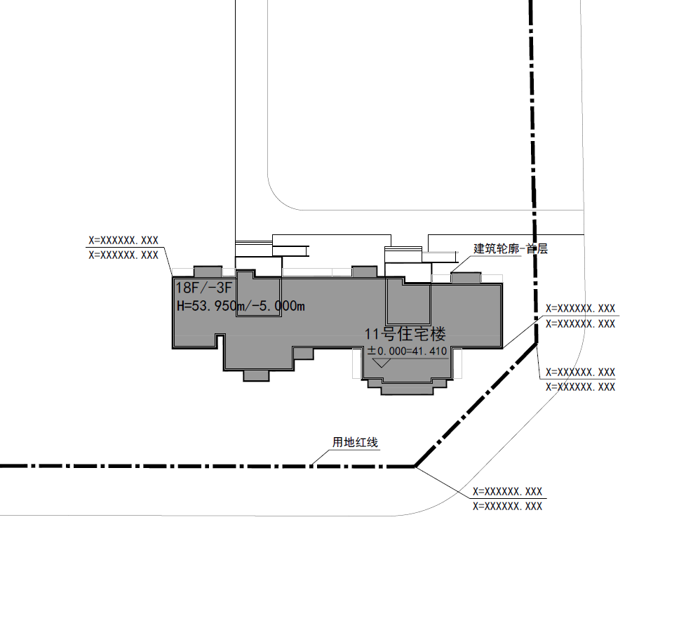

图 4.5.4-1 坐标标注示例

4.5.5房屋建筑项目电子图件报审的总平面图纸中建筑间距标注应满足下列要求:

1 标注尺寸应以米为单位，精确到小数点后三位有效数字；

2 建筑间距标注应按照统一的定位基准，数值应为模型空间的真实值，不得手动修改；

3 建筑间距标注应为固定制式，并定义为独立的无嵌套块；

4 建筑间距标注点应位于 “建筑轮廓-首层” 面状图形上。

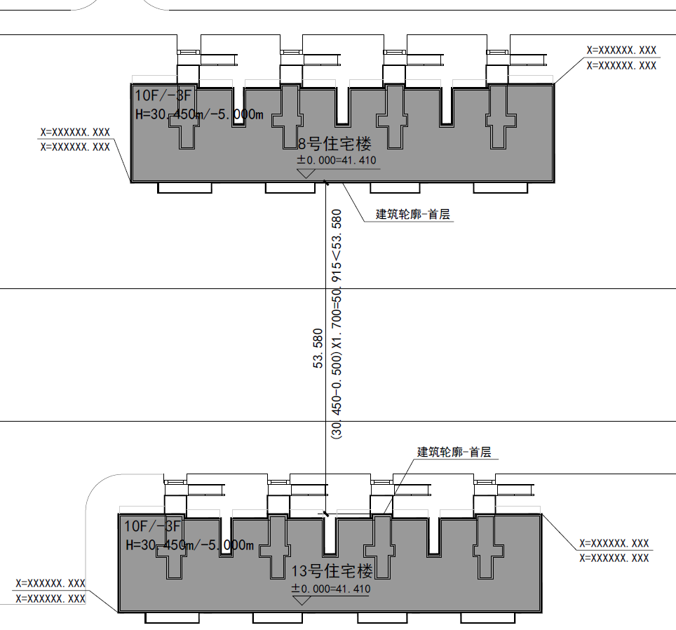

图 4.5.5-1 建筑间距标注示例

4.5.6房屋建筑项目电子图件报审的总平面图纸中出入口距目标点距离标注应满足下列要求:

1 标注尺寸应以米为单位，精确到小数点后三位有效数字；

2 尺寸标注应按照统一的定位基准，数值应为模型空间的真实值，不得手动修改；

3 出入口符号与出入口文字标注应组合为独立的无嵌套块，尺寸标注端点应位于出入口符号（三角形）上。

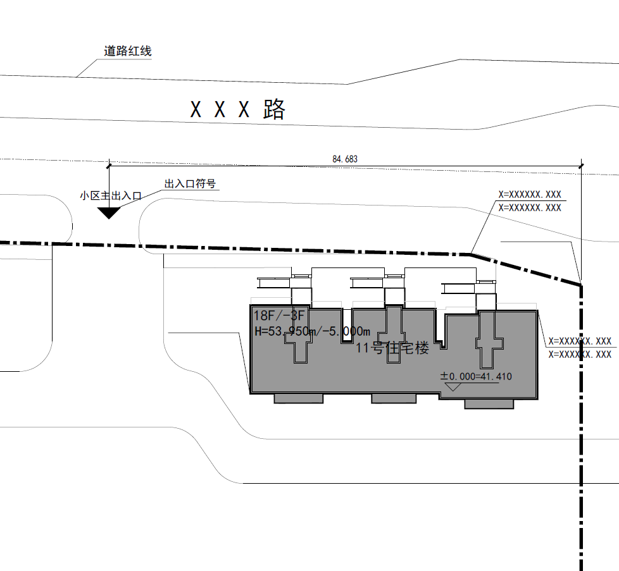

图 4.5.6-1 出入口标注示例

4.5.7屋建筑项目电子图件报审的总平面图纸中其它尺寸标注应以米为单位，精确到小数点后三位有效数字。

## 4.6 指标表技术要求

4.6.1 房屋建筑工程电子图件报审的BDB数据文件中电子图纸的指标表应满足下列要求:

1 指标表应根据模板要求进行填写，指标表模版中不可编辑项、不可删除行/列等内容不得擅自修改；

2 指标表模板见附录A。

4.6.2 指标表模板中的列中间不得插入表列，需要增加列时应在指标表模板表格列范围之外插入。

4.6.3单体明细表中的建筑编号和名称应与总图上相应的建筑编号和名称标注保持一致，包括文字、符号、字符等。

# 5 BDB数据文件要求

5.5.1 采用计算机辅助制作BDB数据文件应满足以下要求：

1打印机名称为“DWG To PDF.pc3”；

2打印范围为“窗口”；

3打印偏移为“居中打印”；

4打印比例为“布满图纸；

5单位为“毫米”。

5.5.2房屋建筑工程电子图件报审BDB数据文件中应在采用计算机辅助进行指标检测完成后输出。

5.5.3 房屋建筑工程电子图件报审BDB数据文件中相关数据应完整。

4.5.4 房屋建筑工程电子图件报审BDB数据文件中相关数据应通过指标检测。

5.5.5 房屋建筑工程电子图件报审的多个数据源提供的数据其值应保持一致。

5.5.6 房屋建筑工程电子图件报审的数据中应包含用地红线、用地坐标、单体首层轮廓、角点坐标。

5.5.7 房屋建筑工程电子图件报审的数据中地上的建筑物、构筑物应有单体首层轮廓线。

# 6 数据文件交付要求

## 6.1 一般规定

6.1.1 房屋建筑工程电子图件报审交付的数据文件中总平面图格式、命名应符合本标准相关要求，其它交付文件要求应符合国家及北京市现行有关标准及要求的规定。

6.1.2 房屋建筑工程电子图件报审交付的数据文件中PDF电子图纸文件应按北京市相关规定加盖有北京CA认证的电子签章，并保障其有效性和完整性。

## 6.2 文件格式

6.2.1 房屋建筑工程电子图件报审的数据文件应采用计算机辅助制作，建筑总平面图电子报审数据格式应包含“*.BDB”和“*.PDF”。

6.2.2 房屋建筑工程电子图件报审交付的数据文件中总平面图文件“*.BDB”和“*.PDF”格式文件应为一个压缩文件：*.ZIP。

## 6.3 文件命名

6.3.1房屋建筑工程电子图件报审交付的数据文件命名方式应为“图号-图名”。

1 根据项目自身特点制定图号、图名命名规则；

2 避免数据文件命名中出现非法字符。

6.3.2 房屋建筑工程电子图件报审交付的数据文件中总平面图文件“*.BDB”和“*.PDF”格式文件名称应完全一致。

# 附录A 指标明细表

A.0.1 规划用地指标表宜符合表A.0.1的规定。

表A.0.1 规划用地指标表

|  |  |  |  |  |
| --- | --- | --- | --- | --- |
| 规划用地指标表 | | | | |
|  | | | 用地面积（平方米） | 备注 |
| 总用地 | | |  |  |
| 其中 | 建设用地 | |  |  |
| 其中 | 建设用地一 |  |  |
| 建设用地二 |  |  |
| 代征城市公共用地 | |  |  |
| 其中 | 道路用地 |  |  |
| 绿化用地 |  |  |
| 其他用地 |  |  |

注：

1．其中专有名词（加粗字体“**规划用地指标表、用地面积（平方米）、备注、总用地、建设用地”**）和表格格式不可随意修改。

**2．规划用地指标表、总用地、用地面积、备注、建设用地所占表格内容不可编辑，不可在其中间加表格列和行。**

3．其中、建设用地一、建设用地二、代征城市公共用地、道路用地、绿化用地、其他用地所占表格可添加或者删除行。

A.0.2 建设用地经济技术指标表宜符合表A.0.2的规定。

**表A.0.2** **建设用地经济技术指标表**

|  |  |  |  |  |  |
| --- | --- | --- | --- | --- | --- |
| 建设用地经济技术指标表 | | | | | |
| 项目 | | | 数值 | 单位 | 备注 |
| 总建筑面积 | | |  | 平方米 |  |
| 其中 | 地上建筑面积 | |  | 平方米 |  |
| 其中 | 新建地上建筑面积 |  | 平方米 | 按建筑性质分、位置 |
| 保留地上建筑面积 |  | 平方米 |  |
| 地下建筑面积 | |  | 平方米 |  |
| 其中 | 新建地下建筑面积 |  | 平方米 | 按建筑性质分、位置 |
| 保留地下建筑面积 |  | 平方米 |  |
| 容积率 | | |  | - |  |
| 建筑密度 | | |  | % |  |
| 绿地率 | | |  | % | 需标明实土绿化比例 |
| 建筑高度 | | |  | 米 |  |
| 停车泊位 | 机动车停车位 | |  | 辆 | 需标明测算标准 |
| 其中 | 地上 |  | 辆 | 需标明测算方法及地面停车率 |
| 地下 |  | 辆 | 若有机械停车位需标明机械停车位的数量 |
| 非机动车停车位 | |  | 辆 | 需标明测算标准 |

**续表A.0.2**

|  |  |  |  |  |  |
| --- | --- | --- | --- | --- | --- |
|  | 其中 | 地上 |  | 辆 |  |
| 地下 |  | 辆 |  |

注：

1．其中专有名词（加粗字体“**建设用地经济技术指标表、项目、数值、单位、备注、总建筑面积、地上建筑面积、地下建筑面积、容积率、建筑密度、绿地绿、建筑高度、停车泊位、机动车停车位、非机动车停车位以及停车泊位所对应的其中、地上、地下**”）和其所在表格格式不可随意修改。

2．表格中备注列内容为填写提示，可根据项目实际情况进行修改。

**3．除“新建地上建筑面积、保留地上建筑面积、新建地下建筑面积、保留地下建筑面积以及**其左侧对应的其中”所在表格可添行或删除行外，表格其余行和列不可添加或删除行。

A.0.3 住宅项目经济技术指标表宜符合表A.0.3的规定。

**表A.0.3** **住宅项目经济技术指标表**

|  |  |  |  |  |  |  |
| --- | --- | --- | --- | --- | --- | --- |
| 住宅项目经济技术指标表 | | | | | | |
| 项目 | | | | 数值 | 单位 | 备注 |
| 总建筑面积 | | | |  | 平方米 |  |
| 其中 | 地上建筑面积 | | |  | 平方米 |  |
| 其中 | 新建地上建筑面积 | |  | 平方米 |  |
| 其中 | 住宅建筑面积 |  | 平方米 |  |
| 配套公共服务设施 |  | 平方米 |  |
| 其他 |  | 平方米 |  |
| 保留地上建筑面积 | |  | 平方米 |  |
| 其中 | 住宅建筑面积 |  | 平方米 |  |
| 配套公共服务设施 |  | 平方米 |  |
| 其他 |  | 平方米 |  |
| 地下建筑面积 | | |  | 平方米 |  |
| 其中 | 新建地下建筑面积 | |  | 平方米 |  |
| 其中 | 配套公共服务设施 |  | 平方米 |  |
| 车库 |  | 平方米 | 其中含人防面积xxx平方米 |
| 设备用房及其他 |  | 平方米 | 如有库房需标明库房面积 |

**续表A.0.3**

|  |  |  |  |  |  |
| --- | --- | --- | --- | --- | --- |
|  |  | 保留地下建筑面积 |  | 平方米 |  |
| 拆除建筑面积 | | |  | 平方米 | 如要求需写明 |
| 其中 | 地上建筑面积 | |  | 平方米 |  |
| 地下建筑面积 | |  | 平方米 |
| 容积率 | | |  | - | 需标明阳台按全面积计算 |
| 建筑密度 | | |  | % |  |
| 绿地率 | | |  | % | 需标明实土绿地比例 |
| 居住户数 | | |  | 户 |  |
| 居住人数 | | |  | 人 | 需标明每户按2.45人计算 |
| 建筑高度 | | |  | 米 |  |
| 停车泊位 | 机动车停车位 | |  | 辆 |  |
| 其中 | 地上 |  | 辆 | 需标明测算标准及地面停车率 |
| 地下 |  | 辆 |  |
| 非机动车停车位 | |  | 辆 |  |
| 其中 | 地上 |  | 辆 | 若有机械停车位需标明机械停车位的数量 |
| 地下 |  | 辆 | 需标明测算标准及地面停车率 |

注：

1．其中专有名词（加粗字体“**住宅项目经济技术指标表、项目、数值、单位、备注、总建筑面积、地上建筑面积、地下建筑面积、容积率、建筑密度、绿地绿、居住户数、居住人数、建筑高度、停车泊位、机动车停车位、非机动车停车位以及停车泊位所对应的其中、地上、地下**”）和其所在表格格式不可随意修改。

2．表格中备注列内容为填写提示，可根据项目实际情况进行修改。

3．除1中专有名词所在表格行和列不可添加或删除外，表格其余行可添加或删除。

A.0.4 居住项目-单体建筑明细表宜符合表A.0.4的规定。

**表A.0.4 居住项目-单体建筑明细表**

|  |  |  |  |  |  |  |  |  |  |  |  |  |
| --- | --- | --- | --- | --- | --- | --- | --- | --- | --- | --- | --- | --- |
| 居住项目-单体建筑明细表 | | | | | | | | | | | | |
| 楼号 | | 总建筑面积(m2) | 地上建筑面积(m2) | 地下建筑面积(m2) | 层数 | | 建筑高度(m) | | 性质 | 户数 | 备注 |
| 地上 | 地下 | 地上 | 地下 |
| 住宅 | 1# |  |  |  |  |  |  |  |  |  |  |
| 2# |  |  |  |  |  |  |  |  |  |  |
| 3# |  |  |  |  |  |  |  |  |  |  |
| 配套 | 1# |  |  |  |  |  |  |  |  |  |  |
| 2# |  |  |  |  |  |  |  |  |  |  |
| 3# |  |  |  |  |  |  |  |  |  |  |
| 地下车库 | |  |  |  |  |  |  |  |  |  |  |
| 合计 | |  |  |  |  |  |  |  |  |  |  |

注：

1．其中专有名词（加粗字体**楼号、总建筑面积、地上建筑面积、地下建筑面积、层数（含地上、地下）、建筑高度下（含地上、地下）、性质、户数、备注、合计**）和其所在表格格式不可随意修改。

2．住宅、配套、地下车库所在表格行可添加和删除。

A.0.5 非居住项目-单体建筑明细表宜符合表A.0.5的规定。

**表A.0.5 非居住项目-单体建筑明细表**

|  |  |  |  |  |  |  |  |  |  |  |
| --- | --- | --- | --- | --- | --- | --- | --- | --- | --- | --- |
| 非居住项目-单体建筑明细表 | | | | | | | | | | |
| 楼号 | 总建筑面积(m2) | 地上建筑面积(m2) | 地下建筑面积(m2) | 层数 | | 建筑高度(m) | | 性质 | 备注 |
| 地上 | 地下 | 地上 | 地下 |
| 1# |  |  |  |  |  |  |  |  |  |
| 2# |  |  |  |  |  |  |  |  |  |
| 3# |  |  |  |  |  |  |  |  |  |
| 地下车库 |  |  |  |  |  |  |  |  |  |
| 合计 |  |  |  |  |  |  |  |  |  |

注：

1．其中专有名词（加粗字体**楼号、总建筑面积(m2)、地上建筑面积(m2)、地下建筑面积(m2)、层数、、建筑高度(m)、、地上、地下、、性质、备注、合计**）和其所在表格格式不可随意修改。

2．1#、2#、2#、地下车库所在表格行可添加和删除。

A.0.6 北京市居住公共服务设施配置指标表宜符合表A.0.6的规定。

**表A.0.6 北京市居住公共服务设施配置指标表**

|  |  |  |  |  |  |  |  |  |  |  |  |  |  |  |
| --- | --- | --- | --- | --- | --- | --- | --- | --- | --- | --- | --- | --- | --- | --- |
| **北京市居住公共服务设施配置指标表** | | | | | | | | | | | | | | |
| **类别** | **序号** | **层级** | **项目名称** | **千人指标** | | **最小规模/一般规模** | | **服务规模** | **方案（㎡/处）** | | | | **位置** |
| **建筑面积** | **用地面积** | **建筑面积** | **用地面积** | **（万人/处）** | **建筑面积** | | | **用地面积** |
| **（㎡）** | **（㎡）** | **（㎡/每处）** | **（㎡/每处）** | **（万m2/处）** | **地上（㎡）** | **地下（㎡）** | **总面积（㎡）** | **（㎡）** |
| 社区综合管理服务 | 1 | A | 物业服务用房 | 30~40 |  | 150 |  | 10~20万㎡ |  |  |  |  |  |
| 2 | A | 室外运动场地 |  | 250~300 |  | 200 | 0.1~0.5万人 |  |  |  |  |  |
| 3 | B | 社区管理服务用房 | 50 |  | 350 |  | 1000~3000户 |  |  |  |  |  |

**续表A.0.6**

|  |  |  |  |  |  |  |  |  |  |  |  |  |  |
| --- | --- | --- | --- | --- | --- | --- | --- | --- | --- | --- | --- | --- | --- |
|  | 4 | B | 托老所 | 90 | 130 | 800 |  | 0.7~1万人 |  |  |  |  |  |
| 5 | B | 老年活动场站 | 20~25 | 25 | 200~250 |  | 0.7~1万人 |  |  |  |  |  |
| 6 | B | 社区助残服务中心 | 20~25 | 25 | 200~250 |  | 0.7~1万人 |  |  |  |  |  |
| 7 | C | 社区服务中心 | 20~30 |  | 1000 |  | 每个街道一处 |  |  |  |  |  |
| 8 | C | 街道办事处 | 30~40 | 50 | 1200~1500 |  | 每个街道一处 |  |  |  |  |  |
| 9 | C | 派出所 | 30~40 | 36~50 | 1200~1500 | 1500~1800 | 3~5万人 |  |  |  |  |  |
| 10 | C | 室内体育设施 | 100 |  | 700~1000 |  | 0.7~1万人 |  |  |  |  |  |
| 11 | C | 社区文化设施 | 100 |  | 700~1000 |  | 0.7~1万人 |  |  |  |  |  |

**续表A.0.6**

|  |  |  |  |  |  |  |  |  |  |  |  |  |  |
| --- | --- | --- | --- | --- | --- | --- | --- | --- | --- | --- | --- | --- | --- |
|  | 12 | C | 机构养老设施 | 240~400 | 160~480 | 100床3000~5000 |  | 1.25万人 |  |  |  |  |  |
| 300床9000~15000 |  | 3.75万人 |  |  |  |  |  |
| 13 | C | 残疾人托养所 | 30~50 | 20~60 |  |  | 3万人 |  |  |  |  |  |
| 小计 | | | 760~990 | 696~1120 |  |  |  |  |  |  |  |  |
| 交通 | 14 | A | 出租汽车站 |  | 20 |  | 50 | 0.5万人 |  |  |  |  |  |
| 15 | A | 存自行车处 |  |  |  |  |  |  |  |  |  |  |
| 16 | A | 居民汽车场库 |  |  |  |  |  |  |  |  |  |  |
| 17 | C | 公交首末站 | 40 | 280 | 300 | 2000 | 0.7万人 |  |  |  |  |  |

**续表A.0.6**

|  |  |  |  |  |  |  |  |  |  |  |  |  |  |
| --- | --- | --- | --- | --- | --- | --- | --- | --- | --- | --- | --- | --- | --- |
|  | 小计 | | | 40 | 300 |  |  |  |  |  |  |  |  |
| 市政公用 | 18 | A | 燃气调压柜（箱） |  |  |  | 4~6 |  |  |  |  |  |  |
| 19 | A | 热力站 |  |  | 200 |  | 10~20万㎡ |  |  |  |  |  |
| 20 | A | 室内覆盖系统机房 |  |  | 15 |  | 5万㎡ |  |  |  |  |  |
| 21 | A | 固定通信设备间 |  |  | 10~15 |  | 100~1000户 |  |  |  |  |  |
| 22 | A | 有线电视光电转换间 |  |  | 4~6 |  | 25~1000户 |  |  |  |  |  |
| 23 | A | 配电室（箱） |  |  | 180 |  | 5万㎡ |  |  |  |  |  |

**续表A.0.6**

|  |  |  |  |  |  |  |  |  |  |  |  |  |  |
| --- | --- | --- | --- | --- | --- | --- | --- | --- | --- | --- | --- | --- | --- |
|  |  |  |  |  |  |  | 8 | 2~3万㎡ |  |  |  |  |  |
| 24 | A | 生活垃圾收集点 |  |  |  | 5 | 100户 |  |  |  |  |  |
|  | 25 | A | 下凹式绿地 |  |  |  |  |  |  |  |  |  |  |
| 26 | A | 透水铺装 |  |  |  |  |  |  |  |  |  |  |
|  | 27 | A | 雨水调蓄设施 |  |  |  | 500m³ | 1万㎡硬化面积 |  |  |  |  |  |
| 28 | A | 污水处置及再生利用装置 |  |  |  |  | 5万㎡（含）以上 |  |  |  |  |  |
| 29 | B | 锅炉房 |  |  |  | 40㎡/万㎡ | 10~20万㎡ |  |  |  |  |  |

**续表A.0.6**

|  |  |  |  |  |  |  |  |  |  |  |  |  |  |
| --- | --- | --- | --- | --- | --- | --- | --- | --- | --- | --- | --- | --- | --- |
|  |  |  |  |  |  |  | 140㎡/万㎡ | 50~100万㎡ |  |  |  |  |  |
| 30 | B | 固定通信机房 |  |  | 50~70 |  | 1000~5000户 |  |  |  |  |  |
| 31 | B | 宏蜂窝基站机房（室外一体化基站） |  |  | 30~70 |  |  |  |  |  |  |  |
| 32 | B | 有线电视机房 |  |  | 30~50 |  | 1000~5000户 |  |  |  |  |  |
| 33 | B | 公共厕所 |  |  | 70 |  | 0.5~0.7万人 |  |  |  |  |  |
| 34 | C | 邮政所 | 20 |  | 200 |  | 1~1.2万人 |  |  |  |  |  |
| 35 | C | 邮政支局 | 30 |  | 1200 |  | 5万人 |  |  |  |  |  |

**续表A.0.6**

|  |  |  |  |  |  |  |  |  |  |  |  |  |  |
| --- | --- | --- | --- | --- | --- | --- | --- | --- | --- | --- | --- | --- | --- |
|  | 36 | C | 固定通信汇聚机房 |  |  | 400 |  | 2万户 |  |  |  |  |  |
| 37 | C | 移动通信汇聚机房 |  |  | 200 |  | 2万户 |  |  |  |  |  |
| 38 | C | 有线电视基站 |  |  | 400 |  | 2~3万户 |  |  |  |  |  |
| 39 | C | 开闭所 |  |  |  | 300 | 50万㎡ |  |  |  |  |  |
| 40 | C | 密闭式垃圾分类收集站 |  |  | 250~280 | 1000~1200 | 1~2万人 |  |  |  |  |  |
| 小计 | | | 50 |  |  |  |  |  |  |  |  |  |
| 教育 | 41 | B | 幼儿园 | 235~258 | 350~375 | 6班1850 | 6班3000 | 0.72万人 |  |  |  |  |  |

**续表A.0.6**

|  |  |  |  |  |  |  |  |  |  |  |  |  |  |
| --- | --- | --- | --- | --- | --- | --- | --- | --- | --- | --- | --- | --- | --- |
|  |  |  |  |  |  | 9班2700 | 9班3900 | 1.08万人 |  |  |  |  |  |
| 12班3400 | 12班5100 | 1.44万人 |  |  |  |  |  |
| 42 | C | 小学 | 423~463 | 536~596 | 12班6400 | 12班12000 | 1.14万人 |  |  |  |  |  |
| 18班9500 | 18班12000 | 1.71万人 |  |  |  |  |  |
| 24班10500 | 24班15000 | 2.29万人 |  |  |  |  |  |
| 43 | C | 初中 | 267~290 | 351~402 | 18班9900 | 18班13500 | 3.43万人 |  | 123 |  |  |  |
| 24班12500 | 24班17000 | 4.57万人 |  |  |  |  |  |
| 30班15500 | 30班21000 | 5.71万人 |  |  |  |  |  |
| 44 | C | 高中 | 228~246 | 334~382 | 24班13200 | 24班19000 | 5.4万人 |  |  |  |  |  |
| 30班16500 | 30班28000 | 6.75万人 |  |  |  |  |  |

**续表A.0.6**

|  |  |  |  |  |  |  |  |  |  |  |  |  |  |
| --- | --- | --- | --- | --- | --- | --- | --- | --- | --- | --- | --- | --- | --- |
|  |  |  |  |  |  | 36班19500 | 36班28000 | 8.1万人 |  |  |  |  |  |
| 补充 类型 | | 九年一贯制 | 690~753 | 887~998 | 18班9500 | 18班12000 | 1.14万人 |  |  |  |  |  |
| 27班13500 | 27班17400 | 1.71万人 |  |  |  |  |  |
| 36班16000 | 36班22000 | 2.29万人 |  |  |  |  |  |
| 完全中学 | 495~535 | 685~784 | 24班14000 | 24班19000 | 2.63万人 |  |  |  |  |  |
| 30班17000 | 30班22000 | 3.29万人 |  |  |  |  |  |
| 36班20000 | 36班26000 | 3.95万人 |  |  |  |  |  |
| 小计（不含补充类型） | | | 1153~1257 | 1571~1755 |  |  |  |  |  |  |  |  |
| 医疗卫生 | 45 | B | 社区卫生服务站 | 24 |  | 120 |  | 0.7~2万人 |  |  |  |  |  |

**续表A.0.6**

|  |  |  |  |  |  |  |  |  |  |  |  |  |  |
| --- | --- | --- | --- | --- | --- | --- | --- | --- | --- | --- | --- | --- | --- |
|  | 46 | C | 社区卫生服务中心 | 60 | 75 | 3000 |  | 3~5万人 |  |  |  |  |  |
| 47 | C | 社区卫生监督所 | 5 |  |  |  | 3~5万人 |  |  |  |  |  |
| 小计 | | | 89 | 75 |  |  |  |  |  |  |  |  |
| 商业服务 | 48 | A | 小型商服（便利店） | 10~20 |  |  |  |  |  |  |  |  |  |
| 49 | A | 再生资源回收点 |  |  |  | 6㎡ | 每个建设项目设1处 |  |  |  |  |  |
| 50 | B | 再生资源回收站 | 5 |  |  |  | 1000~1500户 |  |  |  |  |  |

**续表A.0.6**

|  |  |  |  |  |  |  |  |  |  |  |  |  |  |
| --- | --- | --- | --- | --- | --- | --- | --- | --- | --- | --- | --- | --- | --- |
|  | 51 | C | 菜市场 | 50 |  | 中小型：1000~1500 |  | 2~5万人 |  |  |  |  |  |
|  | 大型：2000~2500 |  |  |  |  |  |  |
| 52 | C | 其他商业服务 | 535~625 |  |  |  | 3~5万人 |  |  |  |  |  |
| 小计 | | | 600~700 |  |  |  |  |  |  |  |  |  |
| **总计** | | | | **2692~3126** | **2642~3250** |  |  |  |  |  |  |  |  |

注：

1．其中专有名词（加粗字体**“北京市居住公共服务设施配置指标表、类别、序号、层级、项目名称、千人指标、建筑面积、用地面积、最小规模/一般规模、（㎡）、（㎡/每处）、服务规模、（万人/处）、（万m2/处）、方案（㎡/处）、建筑面积、地上（㎡）、地下（㎡）、总面积（㎡）、位置、总计、2692~3126、2642~3250**”）不可随意修改。

2．表头北京市居住公共服务设施配置指标表、类别所在行和列不可删除或添加。

3．总计所在行和列不可删除或添加。

4．社区综合管理服务、交通、市政公用、教育、医疗卫生、商业服务中各项所在行可删除或添加，序号一列数字可根据实际情况修改

A.0.7 构筑物一览表宜符合表A.0.7的规定。

**表A.0.7 构筑物一览表**

|  |  |  |  |
| --- | --- | --- | --- |
| 构筑物一览表 | | | |
| 名称 | 数值 | 单位 | 备注 |
|  |  |  |  |
|  |  |  |  |
|  |  |  |  |

注：

1．其中专有名词（（加粗字体**构筑物一览表、名称、数值、单位、备注**）不可编辑表格及内容,不可以在模板中间加表格列，在其它位置可以加列和行。

A.0.8 人防工程指标明细表宜符合表A.0.8的规定。

**表A.0.8 人防工程指标明细表**

|  |  |  |  |  |  |  |  |  |  |  |  |  |  |  |
| --- | --- | --- | --- | --- | --- | --- | --- | --- | --- | --- | --- | --- | --- | --- |
| 人防工程指标明细表 | | | | | | | | | | | | | | |
| 防护单元 | | 战时主要出入口 | | 战时功能 | 平时功能 | 抗力等级 | 室内地面绝对标高（m） | 层高（m） | 人防工程建筑面积（㎡） | 人防工程地上建筑面积（㎡） | | 人防工程地下建筑面积（㎡） | |
| 编号 | 所在建筑栋号及位置 | 编号 | 位置 | 人防管理用房建筑面积（㎡） | 地上其他部分建筑面积（㎡） | 人防防护区建筑面积（㎡） | 地下其他部分建筑面积（㎡） |
| 1 |  |  |  |  |  |  |  |  |  |  |  |  |  |
| 2 |  |  |  |  |  |  |  |  |  |  |  |  |  |
| 合计 |  |  |  |  |  |  |  |  |  |  |  |  |  |

注：

1．其中专有名词（（加粗字体**人防工程指标明细表、防护单元、编号、所在建筑栋号及位置、战时主要出入口、编号、位置、战时功能、平时功能、抗力等级、室内地面绝对标高（m）、层高（m）、人防工程建筑面积（㎡）、人防工程地上建筑面积（㎡）、人防管理用房建筑面积（㎡）、地上其他部分建筑面积（㎡）、人防工程地下建筑面积（㎡）、人防防护区建筑面积（㎡）、地下其他部分建筑面积（㎡）、合计）**不可编辑表格及内容,不可以在模板中间加表格列，在其它位置可以加列和行。

A.0.9 应建人防面积表宜符合表A.0.9的规定。

**表A.0.9 应建人防面积表**

|  |  |  |  |  |  |  |
| --- | --- | --- | --- | --- | --- | --- |
| 应建人防面积表 | | | | | | |
| 地块编号 | 总建筑面积（㎡） | 地上建筑面积（㎡） | 地下建筑面积（㎡） | 容积率 | 人防测算规则 | 应建人防面积（㎡） |
|  |  |  |  |  |  |  |
|  |  |  |  |  |  |  |
|  |  |  |  |  |  |  |
| 合计 |  |  |  |  |  |  |

注：

1. 其中专有名词（（加粗字体**地块编号、总建筑面积（㎡）、地上建筑面积（㎡）、地下建筑面积（㎡）、容积率、人防测算规则、应建人防面积（㎡）、合计）**不可编辑表格及内容,不可以在模板中间加表格列，在其它位置可以加列和行。

A.0.10 应建人防面积表宜符合表A.0.10的规定。

**表A.0.10 绿化指标表**

|  |  |  |  |  |  |  |  |
| --- | --- | --- | --- | --- | --- | --- | --- |
| XXX（地块名称）绿地明细表 | | | | | | | |
| 实土绿地 | | 覆土绿地（100%折） | | 覆土绿地（50%折） | | 覆土绿地（20%折） | |
| 编号 | 面积 | 编号 | 面积 | 编号 | 面积 | 编号 | 面积 |
|  |  |  |  |  |  |  |  |
|  |  |  |  |  |  |  |  |
| 小计 |  |  |  |  |  |  |  |
| 折减后绿地面积 |  |  |  |  |  |  |  |

注：

1. 其中专有名词（加粗字体**XXX（地块名称）绿地明细表、实土绿地、覆土绿地（100%折）、覆土绿地（50%折）、覆土绿地（20%折）、合计、折减后绿地面积）**不可编辑表格及内容,不可以在模板中间加表格列，在其它位置可以加列和行。

# 本标准用词说明

1 为便于在执行本标准条文时区别对待，对要求严格程度不同的用词说明如下：

1）表示很严格，非这样做不可的用词：

正面词采用“必须”，反面词采用“严禁”；

2）表示严格，在正常情况下均应这样做的用词：

正面词采用“应”，反面词采用“不应”或“不得”；

3）表示允许稍有选择，在条件许可时首先应这样做的用词：

正面词采用“宜”，反面词采用“不宜”；

4）表示有选择，在一定条件下可以这样做的用词，采用“可”。

2 本标准中指明应按其他有关标准执行的写法为“应符合……的规定”或“应按……执行”。

# 引用标准名录

1 《北京市建设工程规划设计文件办理指南—房屋建筑工程》

2 《北京市居住公共服务设施配置指标》京政发[2015]7号文

3 《北京市生活居住建筑间距暂行规定》 [1988]厅秘字第52号

4 《北京地区建设工程规划设计通则(试用稿)》（2003版）

5 《建筑工程建筑面积计算规范》（GB/T50353-2013）

6 《建筑设计防火规范》（GB50016—2014）

7 《北京市城乡用地规划分类标准》(DB11-996-2013)

8 《北京市公共建筑机动车停车配建指标》

9 《民用建筑通用规范》（GB55031—2022）

10《房屋建筑制图统一标准》（GB/T 50001-2010）

北 京 市 地 方 标 准

房屋建筑项目电子数据标准

Electronic Data Standard for Housing Construction Projects

DB11/T xxxx—2022

# 条文说明

20xx 北京

# 4 制图标准及技术要求

## 4.3 图层管理原则

4.3.2 本条规定房屋建筑项目电子图件报审的建筑总平面图中专用图层使用的标准，专用图层为计算机辅助生成，专用图层的名称样式为“^XX_图元名称描述”（^XX为大写字母），例如：^TY _用地坐标、^KZ_道路红线、^SZ_给水管线、^DL_道路侧石线、^YD_代征道路用地、^DT_地下室、^PT_A物业服务用房。相关图层代号如下：

^TY ——代表通用图层;

^KZ ——代表控制图层;

^SZ ——代表市政专业图层;

^DL ——代表道路专业图层;

^YL ——代表园林绿化图层;

^RF ——代表人防专业图层;

^YD ——代表用地图层;

^DT ——代表单体图层。

4.3.3 本条规定房屋建筑项目电子图件报审的建筑总平面图绘制时图元应分图层，不得出现不同类型和不同用途的图元在同一个图层，例如：“首层图层”中只能放建筑单体的“首层轮廓线”，不得放其它内容的图元。

## 4.4 绘制图形技术要求

4.4.1本条规定房屋建筑项目电子图件报审的图纸中块定义标准，块定义应为为线状图形、面状图形、当行文字组合形成的单层块或独立块，块定义不应采用组嵌套块、多行文字等。

4.4.3本条规定房屋建筑项目电子图件报审的图纸中线状图形绘制标准，应采用多段线、单线、圆、弧等，不应采用椭圆、样条曲线等复杂实体。

## 4.5 标记绘制技术要求

4.5.1本条规定房屋建筑项目电子图件报审的总平面图中文字标准应采用“单行文本”，如建筑总平面图中的“建筑编号和名称”的文字标注应采用同一行“单行文本”，不应单独拆分编号、名称；“±0.00高程” 应采用同一行“单行文本”，不应单独拆分符号和数值。

4.5.2本条规定房屋建筑项目电子图件报审的总平面图纸中单体建筑信息标注标准，单体建筑信息中“地上/地下层数”标注样式应为 “aF/-bF”或“aF”或“-bF”（a、b均为数字，如：18F/-3F）；“建筑高度（规划）”标注样式须为：“H=xx.xxm”或“H=-xx.xxm”或“H= xx.xxm/-xx.xxm”（如：H=53.70m），小数点后保留位数以项目实际情况为准，单位应为英文字母小写m或大写M。

4.5.4 本条规定房屋建筑项目电子图件报审的总平面图纸中坐标标注块定义标准，

单个坐标标注块定义中包括 “X=XXXXXX.XXX”的文字、包含“Y= XXXXXX.XXX”的文字和引出标注线，引出标注线可以是LINE线，也可以是PLINE线。

4.5.5本条规定房屋建筑项目电子图件报审的总平面图纸中建筑间距标注应按固定制式标注。

3 建筑间距标注块中包括尺寸标注和文字，其中尺寸标注的两端尺寸界线点应在通过计算机辅助制图定义过的建筑单体首层轮廓线上，建筑间距标注的计算公式文字应为“单行文本”，计算公示格式应为“（建筑高度-建筑高度调节参数）X间距系数=计算值<尺寸标注值 ”。

# 6 数据文件交付要求

## 6.3 文件命名

6.3.1本条规定房屋建筑工程电子图件报审交付的数据文件命名方式。

1 根据项目自身特点制定图号、图名命名规则；为了能更准确的从文件名中提取图号、图名信息，图名中不得包含“-”（中横线），如有需要，建议以“_”（下划线）替代；

2 避免非法字符\/:*?”<>’(上撇) --(连续中横线)。